УО «Белорусский государственный университет информатики и радиоэлектроники»
Кафедра ПОИТ

Отчет по лабораторной работе №4
по предмету «Математическое программирование»

Выполнил:
Бражалович А.И.
гр. 351004
Проверил:
Петюкевич Н.С.

Минск 2025
Вариант 3
Задание
Решить матричную игру, заданную платежной матрицей:
1) Графически;
2) Сведением к задаче линейного программирования.
Сравнить полученные результаты
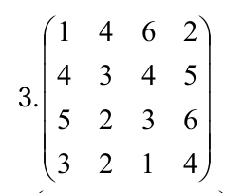
Решение
1) Графически
Проверяем, имеет ли платежная матрица седловую точку
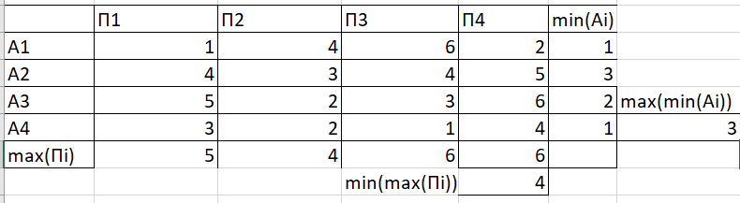
3 != 4 => седловой точки нет.

Приведем матрицу к виду 2*n или m*2
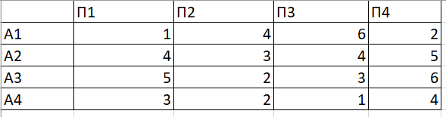
Строка А2 доминирует над А4
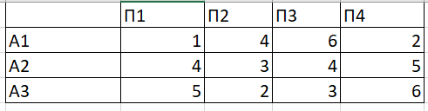
Столбец П2 доминирует над П3
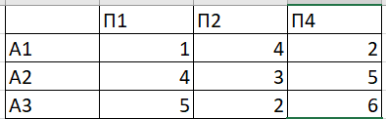

Столбец П1 доминирует над П4
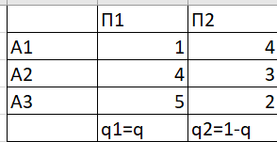

q1 = q, q2 = 1 - q
Составим уравнения прямых
y1 = 1q + 4 * (1 – q) = -3q + 4
y2 = 4q + 3 * (1 - q) = q + 3
y3 = 5q + 2 * (1 - q) = 3q + 2

Построим графики
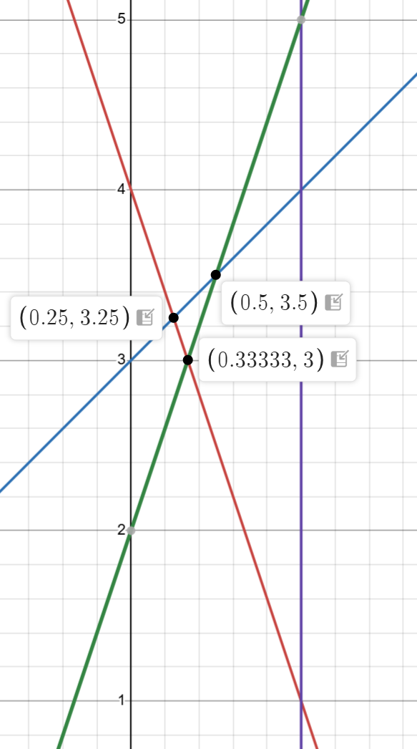
Из графика выбираем минимум среди максимумов: q = 0.25, v = 3.25
q1 = 0.25, q2 = 0.75, q3 = 0, q4 = 0
y1 = -3 * 0.25 + 4 = 3.25
y2 = 1 * 0.25 + 3 = 3.25
y3 = 3 * 0.25 + 2 = 2.75

Исключаем стратегию А3, т. к. она не дает наибольший выигрыш для игрока А (2.75 < 3.25)

p1 = p, p2 = 1 - p
Составим уравнения прямых
y1 = p + 4 * (1 – p) = -3p +4
y2 = 4p + 3 * (1 - p) = p + 3

Построим графики
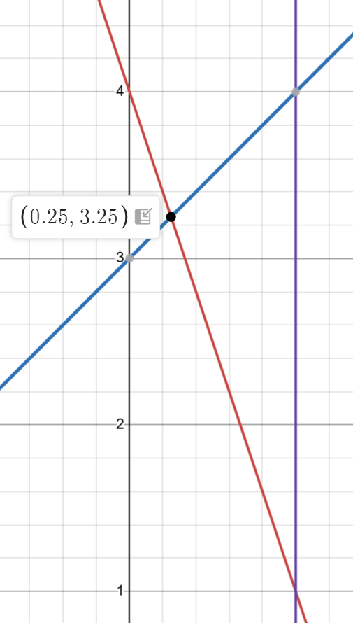
Из графика получаем: p = 0.25, v = 3.25
p1 = 0.25, p2 = 0.75, p3 = 0, p4 = 0

2) Сведением к задаче линейного программирования

Мат модель задачи для игрока А

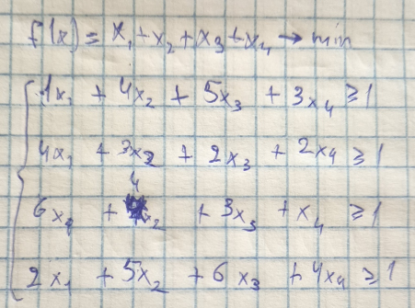

Мат модель задачи для игрока П
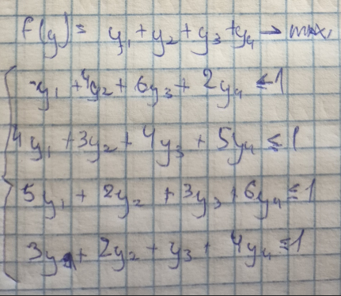

Решаем
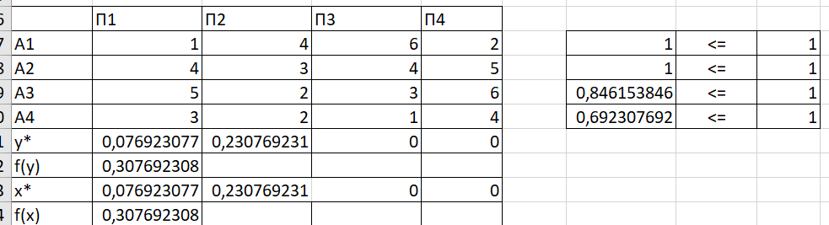
y* = (0,0769, 0,2307, 0, 0)
f(y) = 0,307
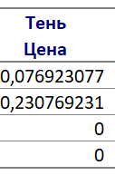
x* = (0,0487, 0,0731, 0, 0)
f(x) = 0,122

Определим стоимость игры и вектора вероятности
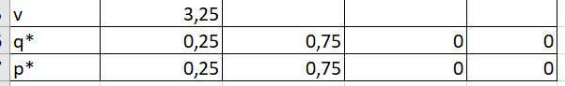

Решение графическим путем дает эквивалентный результат с путем сведения к задаче ЛП.

